Unidad Educativa Fiscal Vicente Rocafuerte

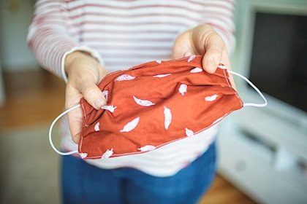Construya con los materiales reutilizables que tenga en casa, un tipo de protección en tiempos de COVID.